Утверждаю Коммерческий директор ООО "ABAHTA ТЕЛЕКОМ"

С.Ф.Юник 20 июня 2025 г.

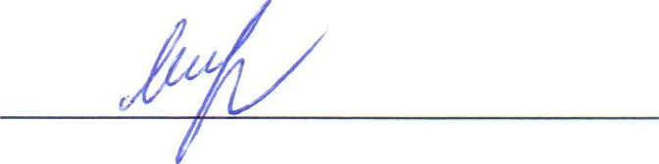

Акция «Обн0ление - 2025».

Акция «Обн0ление - 2025» проходит с 20 июня 2025 года по 20 июля 2025 года.

В акции может принять участие любой совершеннолетний, проживающий на территории станицы Новокорсунской, СП Танцура Крамаренко, СП Незаймановский:

Условия применения данной акции:

При покупке оборудования компании ООО «ABAHTA ТЕЛЕКОМ» от 4500 (четырех тысяч пятьсот) рублей 00 копеек, стоимость подключения абонента составляет 0 (ноль) рублей 00 копеек.